2018.10.16

What’s the difference of deep learning and machine learning?  
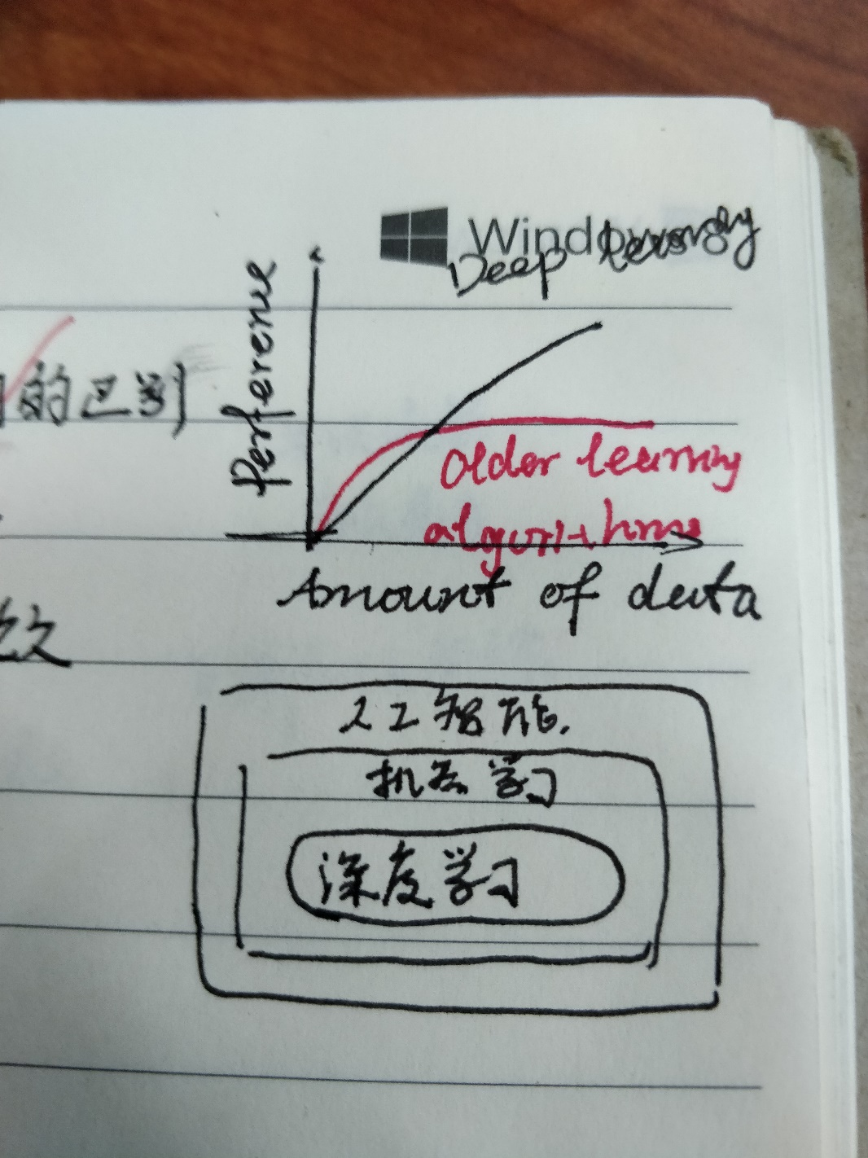

The scale of data decided the border of classical machine learning and deep learning,

深度学习会自动找到对分类任务重要的特征，而机器学习不得不人工指定，深度学习的性能伴随着数据量的增加而逐渐增强，在数据量较小的情况下DL的性能比较差。

机器学习依赖于特征工程，即事先由专家或者根据经验常识来选择数据域与数据类型，整个方法的准确度与特征选取有很大的关联。

而深度学习则试图从数据中学习高层特征（卷积神经网络）

执行时间方面，机器学习的学习时间很短，但深度学习所需要的时间则可能长达几个星期，但一旦完成学习，深度学习方法可以在很短时间内完成测试，但并非所有机器学习的时间会比深度学习时间长

深度学习可解释性比较差

